

Cours AOA—Principes du Traitement Chirurgical des
Fractures pour le Personnel de Bloc Opératoire

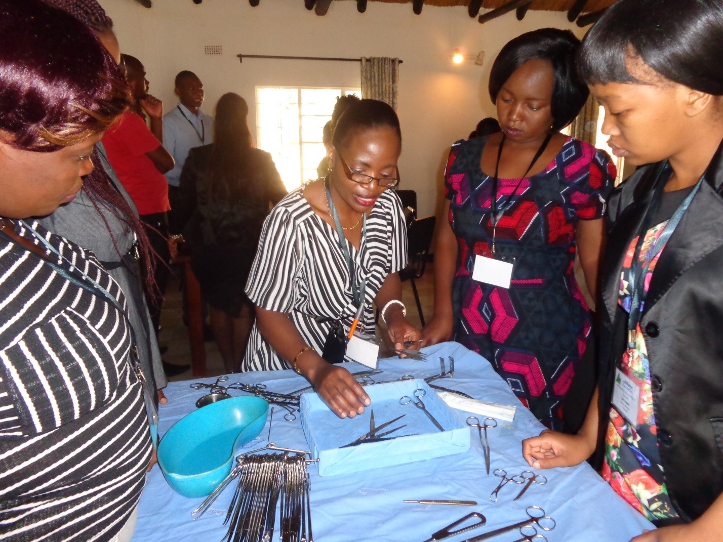
08 – 10 octobre 2026 Brazzaville, Congo

Bienvenue
Cher-ère Participant-e au cours de l’AO Alliance,
Nous avons le plaisir de vous accueillir au cours de l’AOA—Principes de Chirurgical Traitement des Fractures pour le Personnel de Bloc Opératoire, à Brazzaville, Congo.
L'AO Alliance (AOA) est une organisation de développement à but non lucratif qui se consacre à améliorer les soins apportés aux blessés dans plus de 30 pays à revenu faible et intermédiaire (PRFI) d'Afrique et d'Asie. Notre principe fondamental est d’investir dans les capacités locales pour créer un impact durable, en donnant les moyens aux chirurgiens et aux autres travailleurs de la santé d'agir dans leur propre pays et en leur fournissant un cadre pour pratiquer leur spécialité et améliorer leurs compétences, comme par exemple, lors de cet événement.
L'AOA entretient une étroite collaboration avec l’AO Foundation (AOF) et l’AO Education Institute (AO EI). Les principes AO pour le management des fractures sont transmis aux chirurgiens en traumatologie, aux résidents, au personnel de bloc opératoire et aux autres travailleurs de la santé, grâce à la coordination et l’organisation de nos événements éducatifs.
Les événements de l'AOA peuvent vous être proposés grâce au soutien considérable et dévoué du comité organisateur national et de nos enseignants. Nous nous réjouissons de collaborer avec vous et de vous offrir une expérience d'apprentissage de grande qualité, qui aura un impact durable tout au long de votre vie.

Veuillez agréer, cher-ère participant-e, nos sincères salutations.
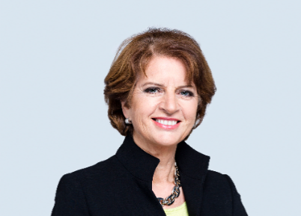 | 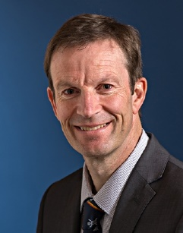 | 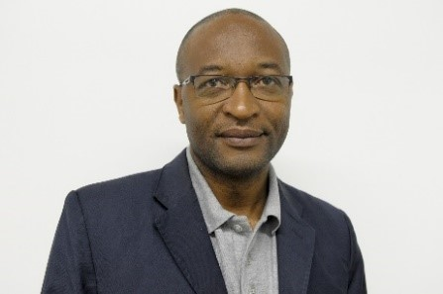
Barbara Rigassi  Présidente  AO Alliance | Jim Harrison  Conseiller médical  Afrique | Florent A. Lekina  Coordonnateur Afrique francophone
 |  | 
Prénom Nom  Responsable régional | Prénom Nom  Responsable national | Prénom Nom  Responsable national
Les principes AO de management des fractures
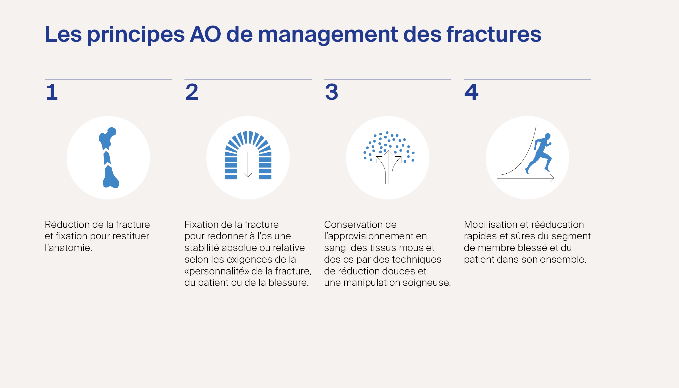

But du cours
Le cours de l’AO Alliance—Principes du Traitement Chirurgical des Fractures pour le Personnel de Bloc Opératoire a pour but d´enseigner les principes de base pour le traitement chirurgical des fractures les plus courantes, présenter les instruments nécessaires au bloc opératoire lors de l´acte chirurgical et comment les entretenir après l´utilisation.
Audience cible
Ce cours est destiné à tous le personnel de bloc opératoire désirant développer leurs connaissances et compétences pour le traitement chirurgical des fractures.
Description du cours
La structure du cours comporte des présentations didactiques, des discussions en groupe entre les participants et les enseignants et des travaux pratiques pour apprendre les principes de base pour le traitement chirurgical des fractures, á reconnaitre les instruments chirurgicaux, leur mode d´utilisation ainsi que comment les entretenir. Ce cours traitera des/de:
- Principes de base et techniques du traitement des fractures
- Problèmes peropératoires et complications dans le traitement des fractures
- Standards peropératoires au bloc opératoire de traumatologie
- Instruments et implants pour l´ostéosynthèse
- La maintenance et entretien des Instruments de traumatologie
- La pratique de soins en traumatologie
- Travaux pratiques pour apprendre à préparer et utiliser les instruments/implants pour le traitement des fractures
Objectifs du cours
A la fin du cours les participants devront être capables de :
- Décrire les principes AO du traitement chirurgical des fractures
- Discuter et mettre en place des procédures nécessaires pour maintenir un haut niveau de qualité des soins
- Planifier judicieusement les soins du patient dans l'environnement péri-opératoire
- Anticiper les difficultés et complications pendant et après l´intervention chirurgicale
- Préparer, utiliser et assurer la maintenance des instruments/implants pour le traitement des fractures
- Utiliser les réseaux professionnels pour échanger des idées, défier les pratiques erronées et prodiguer des conseils
Collège d’enseignants

Tous les enseignants choisis ont suivi une formation répondant aux objectifs du cours.

Responsable régional de l’enseignement
Prénom Nom Nom de l’hôpital, Pays
Responsable national de l’enseignement
Prénom Nom Nom de l’hôpital, Pays

Enseignants PBO régionaux
Prénom Nom Nom de l’hôpital, Pays
Prénom Nom Nom de l’hôpital, Pays
Prénom Nom Nom de l’hôpital, Pays

Enseignants Chirurgiens nationaux
Prénom Nom Nom de l’hôpital, Pays
Prénom Nom Nom de l’hôpital, Pays
Prénom Nom Nom de l’hôpital, Pays
Prénom Nom Nom de l’hôpital, Pays
Enseignants PBO nationaux
Prénom Nom Nom de l’hôpital, Pays
Prénom Nom Nom de l’hôpital, Pays
Prénom Nom Nom de l’hôpital, Pays
Prénom Nom Nom de l’hôpital, Pays

Organisation du cours

AO Alliance Foundation
c/o Fiduciar Treuhand AG
Theaterweg 11,
7000 Chur
Suisse
info@ao-alliance.org
www.ao-alliance.org

Personne de contact
Prénom/Nom
Fonction
Courriel: adresse@email
Téléphone: +11 111 111 111 111

Informations générales
Lieu du cours
Nom de l’hôtel/hôpital, Brazzaville, Congo

Bureau d’inscription et de renseignements
Ouvert à partir de: date et heure

Propriété intellectuelle
Le contenu des cours, les présentations et études de cas sont la propriété intellectuelle des enseignants. Tous droits réservés.
Tout enregistrement, photographie ou reproduction des conférences, des exercices pratiques, des discussions de cas ou du matériel de cours est strictement interdit. Les participants qui ne respectent pas ces règles seront exclus du cours.
L’AO Alliance se réserve le droit, pendant ses activités, de filmer, photographier et enregistrer. Les participants doivent s’attendre, dans le contexte des événements de l’AOA, à être filmés, photographiés ou enregistrés. L’AO Alliance assume que les participants sont d’accord que ces documents soient éventuellement utilisés à des fins publicitaires ou autres, et pourrait être vu par le public.

Sécurité
Le port du badge personnel est obligatoire tout au long du cours et pour les travaux pratiques.

Téléphones portables
Les téléphones portables ne sont pas autorisés dans les salles de cours et de travaux pratiques.

Assurance
Les risques d’accident ou autres ne sont pas couverts par l’organisation du cours. Les biens personnels laissés à l’hôtel sont sous la responsabilité personnelle des propriétaires.

Tenue vestimentaire

Informelle
Langue du cours
Français

Notes

Jeudi 08 octobre 2026
TEMPS | SUJET | QUI
07:30 | Accueil des participants–remise des badges | PBO ou chirurgien
 | Module 1: Introduction et bases du traitement des fractures
 | Modérateur | PBO ou chirurgien
08:00 | Bienvenue, introduction et objectifs du cours | PBO et chirurgien
08:10 | Évaluation pré-cours | PBO
08:20 | À propos de la Fondation AO Alliance | PBO ou chirurgien
08:35 | Types de fractures et consolidation osseuse | Chirurgien
08:55 | Les 4 principes de l’AO pour la fixation des fractures | Chirurgien
09:20 | Discussion et questions | PBO ou chirurgien
09:30 | PAUSE CAFÉ
 | Module 2.1: Instruments et implants pour l´ostéosynthèse avec plaques
 | Modérateur | PBO ou chirurgien
10:00 | Vis—formes et fonctions | PBO ou chirurgien
10:20 | Plaques—formes et fonctions | PBO ou chirurgien
10:40 | Instruments de base pour une ostéosynthèse  par plaque et vis | PBO
11:00 | Discussion et questions | Prénom Nom
11:10 | Exercice pratique 1– démonstration | PBO et chirurgien
 | Instruments de base pour une ostéosynthèse par plaque et vis | S’il y avait 3 stations mieux

Jeudi 08 octobre 2026
TEMPS | SUJET | QUI
 | Module 2.2: Instruments et implants pour l´ostéosynthèse avec clou
 | Modérateur | PBO ou chirurgien
12:10 | Principes de l'enclouage centromédullaire | Chirurgien
12:30 | Instruments et implants pour enclouage centromédullaire | PBO
12:50 | Discussion et questions | PBO ou chirurgien
13:00 | DÉJEUNER
14:00 | Petits groupes de discussion 1  Préparation peropératoire d’une fracture fermée de la diaphyse fémorale | PBO et chirurgien
14:45 | Exercice pratique 2 – démonstration  Enclouage centromédullaire de la diaphyse fémorale | PBO et chirurgien  S’il y avait 2 stations mieux
15:30 | PAUSE CAFÉ
 | Module 2.3: Instruments et implants pour l´ostéosynthèse avec fixation externe
 | Modérateur | PBO ou chirurgien
15:50 | Principes de traitement des fractures ouvertes | Chirurgien
16:10 | Types, indications, soins et entretien des fixateurs externes | PBO
16:30 | Petits groupes de discussion 2  Préparation peropératoire d’une fracture ouverte de la diaphyse tibiale | PBO et chirurgien
17:15 | Qu’est-ce que j'ai appris aujourd’hui ? Réflexion | Groupe 1 - 2  Groupe 3 - 4
17:30 | Fin de la première journée

Vendredi 09 octobre 2026
TEMPS | SUJET | QUI
 | Module 3: Activités et standards peropératoires au bloc opératoire
 | Modérateur | PBO ou chirurgien
08:00 | Préparation préopératoire des patients de traumatologie | PBO
08:20 | Lavage chirurgical des mains | PBO
08:35 | La tenue opératoire stérile | PBO
08:50 | Utilisation et maintenance du garrot | PBO
09:05 | Désinfection du site opératoire | PBO
09:20 | Champage du patient | PBO
09:35 | Discussion et questions | PBO ou chirurgien
09:50 | PAUSE CAFÉ
10:10 | Exercice pratique 3: Standards peropératoires au bloc opératoire  (Introduction et information sur système de rotation toutes les 20 min)  - Lavage chirurgical des mains  - La tenue opératoire stérile—pose et changements de blouse et gants  - Utilisation et maintenance du garrot  - Désinfection du site opératoire (fracture tibiale fermée et ouverte)  - Champage du patient (fracture tibiale) | Timekeeper  1.  2.  3.  4.  5.
12:30 | DÉJEUNER

Vendredi 09 octobre 2026
TEMPS | SUJET | QUI
 | Modérateur
13:30 | Prévention des infections | PBO
13:50 | Précautions de sécurité au bloc opératoire | PBO
14:10 | Liste de contrôle de la sécurité chirurgicale | PBO
14:30 | Discussion et questions | PBO ou chirurgien
14:40 | PAUSE CAFÉ
 | Modérateur
15:10 | Le SIDA en traumatologie | Chirurgien
15:30 | Complications—après ostéosynthèse | Chirurgien
15:50 | Ablation du matériel d´ostéosynthèse | Chirurgien
16:10 | Discussion et questions | PBO ou chirurgien
16:20 | Qu’est-ce que j'ai appris aujourd’hui ? Réflexion | Groupe 1 - 2  Groupe 1 - 2  PBO  Group 2  PBO
 |  | Groupe 3 - 4
16:40 | Fin de la deuxième journée

Samedi 10 octobre 2026
TEMPS | SUJET | QUI
 | Module 4: Maintenance des instruments et implants de traumatologie
 | Modérateur | PBO ou chirurgien
08:00 | Matériaux d'implants et instruments en traumatologie | PBO ou chirurgien
08:20 | Entretien et maintenance des instruments (Cycle de vie pour entretien des instruments) | PBO
08:40 | Décontamination des instruments (étape 1-3 détaillée) | PBO
09:00 | Contrôle et conditionnement des sets (étape 4-8 détaillée) | PBO
09:20 | Maintenance des containers autoclavables | PBO
09:40 | Utilisation et entretien des moteurs électriques | PBO
10:00 | Bases de l’électrochirurgie | PBO
10:20 | Questions—discussions | PBO ou chirurgien
10:30 | PAUSE CAFÉ
10:50 | Exercice pratique 4 – discussion et démonstration  Cycle de vie pour entretien des instruments  (3x20 min rotation)  Station 1  Démontage, pré-nettoyage et désinfection des instruments  (étape 1-3 détaillée)  Station 2  Contrôle et conditionnement des sets  (étape 4-8 détaillée)  Station 3  Utilisation et entretien des moteurs électriques | Time keeper  1.  2.  3.
Samedi 10 octobre 2026
TEMPS | SUJET | QUI
 | Modérateur | PBO ou chirurgien
11:50 | Comment lire une radiographie | Chirurgien
12:10 | Utilisation d’amplificateur de brillance | PBO ou chirurgien
12:30 | Questions—discussions | PBO ou chirurgien
12:40 | Évaluation après-cours | PBO
12:50 | Post test/ évaluation du cours (en ligne):  Veuillez scanner le code QR ci-contre pour un accès rapide | PBO
 | https://fr.surveymonkey.com/r/AOA2026EvaluationFrancais
 | 
13:00 | Quiz | PBO
13:25 | Discussions et certificats | PBO et chirurgien
 | Photo de groupe
13:40 | DÉJEUNER
14:30 | Fin du cours de l’AO Alliance

AO Alliance Foundation
c/o Fiduciar Treuhand AG
Theaterweg 11,
7000 Chur
Suisse
info@ao-alliance.org
www.ao-alliance.org

